GUÍA DE ESTUDIO
MÚSICA 7MO BÁSICO
“INTERPRETACIÓN MUSICAL”

Nombre: | Curso: 7° | Fecha: semana N° 16
¿QUÉ APRENDEREMOS?
Objetivo (s): OA 4: Interpretar a una y más voces repertorio diverso, incorporando como apoyo el uso de medios de registro y transmisión.
Contenidos: Interpretación Musical.
Objetivo de la semana: Interpretar música a través de la ejecución de una melodía tocada en un instrumento musical creado por el alumno.
Habilidad: Interpretar.

¿Qué necesitas saber?
Para comenzar necesitas saber de qué se trata la habilidad de interpretar y qué entendemos por instrumento musical.

ACTIVIDAD DE INICIO
¿Qué entiendes por interpretar?
__________________________________________________________________
¿Qué entiendes por Instrumentos musicales?
__________________________________________________________________

Entendemos por interpretar en reconstruir la realidad material a la que se refiere una representación de la realidad.

Entendemos como instrumento musical a un objeto compuesto por la combinación de uno o más sistemas resonantes y medios para su vibración, construido con el fin de producir sonido en uno o más tonos que puedan ser combinados por un intérprete para producir música.

Actividad
Para esta semana se les solicitará a los alumnos que practiquen en el piano de cartón la SEGUNDA PARTE de la canción “Mira Niñita” de Los Jaivas.
Mira Niñita
(Los Jaivas)
Mira niñita
la - si - do-re-do
Te voy a llevar a ver la luna
si-la-si-do-re-do-si-la-sol
Brillando en el mar.
la-si-do-si-la-sol (bis)
coro:
Ah, fue permanente emoción.
SEGUNDA PARTE
do-do-do-do-do-si-la-sol
Ah, fue permanente emoción
do-do-do-do-do-si-la-sol.
Para la hija
la-si-do-re-do
de un hombre con ojos de cristal
si-la-si-do-re-do-si-la-sol
y papel sellado en la piel.
la-si-do-si-la-sol
coro:
Ah, fue permanente emoción.
do-do-do-do-do-si-la-sol
Ah, fue permanente emoción
do-do-do-do-do-si-la-sol.

Instrucciones
- Para esta semana, se solicitará que los alumnos practiquen la SEGUNDA PARTE de la canción, correspondiente al coro de la canción (la que está en negrilla).
- A través del grupo de WhatsApp del curso el profesor realizará el modelamiento de la actividad que tendrás que realizar el alumno.
- Envía el video de tu trabajo al WhatsApp del curso o del profesor, para que lo revise y realice la retroalimentación respectiva.

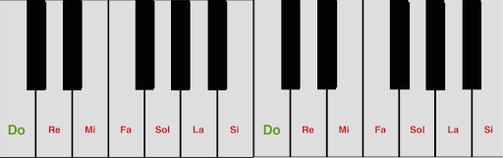
Cualquier duda o consulta que tengas lo puedes hacer en los medios de contacto que se han señalados para el trabajo a distancia (grupo de WhatsApp, o mensaje directo al profesor; o también vía correo electrónico jose.mella.rojas@gmail.com).
ACTIVIDADES DE CIERRE

¿Por qué crees que es importante la música como forma de expresar nuestros sentimientos? Explica con a lo menos un ejemplo.
______________________________________________________________________________________________________________________________________________________________________________________________________

La música expresa todo aquello que no puede decirse con palabras y no puede quedar en el silencio
(Víctor Hugo)

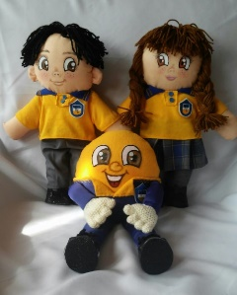
AUTOEVALUACIÓN O REFLEXIÓN PERSONAL SOBRE LA ACTIVIDAD:
1.- ¿Qué fue lo más difícil de este trabajo? ¿Por qué?
____________________________________________________________________________________________________________________________________
(Recuerde enviar las respuestas por el WhatsApp del curso o al correo del profesor para su retroalimentación)

